40% компаний прогнозируют ухудшение ситуации с кадрами
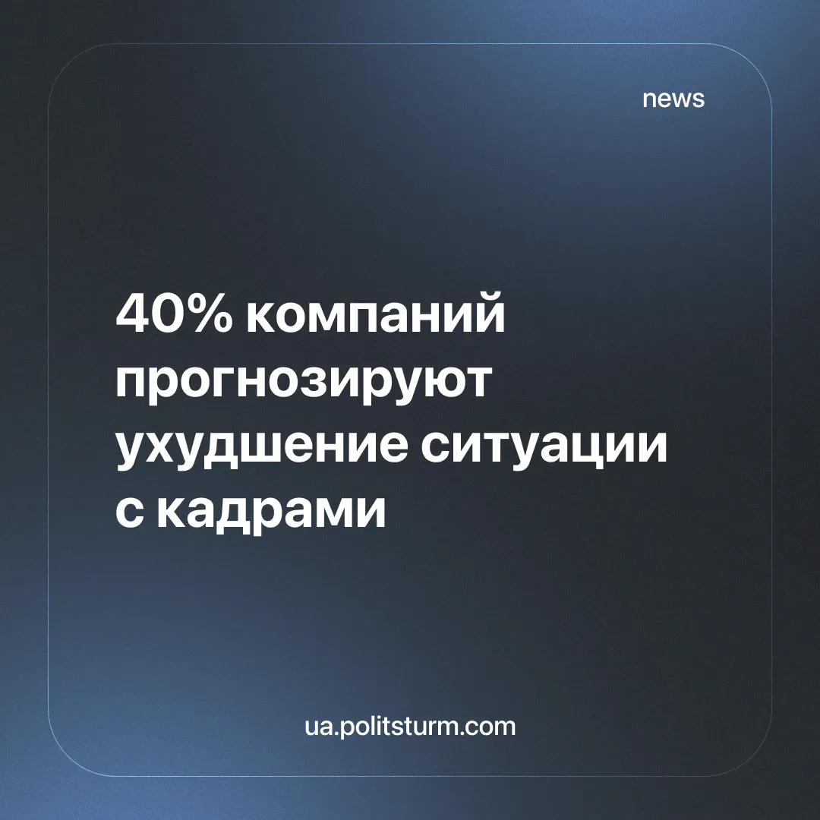

Оригинальная статья
2025-10-04
3 мин. на чтение

Сорок процентов работодателей ожидают ухудшения ситуации с кадрами. Наиболее скептическими являются крупные компании с более чем 250 сотрудниками. Среди них 60% чаще ожидают осложнений. В то же время, именно эти предприятия демонстрируют готовность к системному сотрудничеству со студентами.
Об этом свидетельствуют данные совместного опроса от OLX Работа и Европейской бизнес-ассоциации.
При этом 29% работодателей остаются оптимистами. Больше всего положительных настроений зафиксировано среди малого бизнеса (39%) и в сфере розничной торговли (35%).

Как планируют преодолевать кадровый дефицит
Среди вариантов действий в случае ухудшения ситуации на рынке труда работодатели чаще всего называли:
- ориентацию на молодежь непризывного возраста – 41%;
- партнерство с учебными заведениями – 35%;
- привлечение пенсионеров – 30%.

Кого больше всего не хватает
Опрос показал, что дефицит кадров больше всего ощущается среди рабочих специальностей:
- 63% компаний заявили о нехватке представителей рабочих профессий («синие воротнички»);
- 35% указали на нехватку работников среднего звена («серые ячейки»);
- 19% – на дефицит специалистов высшей квалификации;
- 9% сообщили о нехватке руководителей.

Что меняется в мотивации персонала
Самым популярным шагом для преодоления кризиса кадров работодатели назвали усиление мотивационного пакета (так ответили 39% опрошенных), в то время как в 2024 году этот вариант избрали лишь 29%. Среди других решений:
- наем молодежи до 25 лет для дальнейшего обучения – 21% (против 28% в 2024 году);
- привлечение работников пенсионного возраста – 17% (практически без изменений по сравнению с 18% в прошлом году);
- найм женщин - 15% (в 2024 году было 21%).
В мотивационный пакет, который выбирали большинство работодателей как возможность для разрешения кадрового кризиса в 2025 году, чаще всего входит: медицинское страхование, возможность бесплатного обучения/переобучения для сотрудников, бесплатные обеды, развозка для сотрудников компании, возможность дистанционной работы и наличие хранилища.

Новый закон о разрешении выезда мужчин 18-22 лет
Основной проблемой, которую отмечают компании в связи с новым законом о выезде мужчин в возрасте 18-22 лет, стало увольнение молодых работников и усложнение поиска новых кандидатов.
Среди соискателей работы в возрасте до 22 лет опрос показал, что 23% планируют выезд (12% скорее планируют, 11% точно).

Трудоустройство иностранцев
Только 13% компаний открыты к найму иностранцев. Среди ключевых барьеров, которые называют работодатели, на первом месте отсутствие потребности в иностранных кадрах в отрасли (41%). Также серьезным препятствием остается языковой барьер (27%) и отсутствие опыта сотрудничества с иностранцами (23%).
Среди компаний, открытых к трудоустройству иностранцев, работодатели называют несколько факторов, которые могли бы стать стимулом. На первом месте налоговые льготы и финансовые бонусы (34%). Среди важных факторов — усиление дефицита украинских кадров (26%), поддержка адаптации работников (26%) и упрощение процесса легализации (23%).
Напомним, по данным OLX Работа, перед началом осеннего сезона заметно возросло количество вакансий в сферах производства, рабочих специальностей, розничной торговли, образования и работы за рубежом. Абсолютным рекордсменом стала вакансия комплектующего в сфере «Производство/рабочие специальности». Ее количество выросло на 331% по сравнению с маем, а медианная зарплата составила 25 тыс. грн.
В Государственной службе занятости рассказали, каких работников не хватает работодателям. Среди лидеров спроса – электромонтеры по ремонту и обслуживанию электрооборудования. Ассистенты учителей также в дефиците, особенно те, кто работает с детьми с особыми образовательными потребностями. Спрос превышает предложение почти тысячу вакансий.
В условиях военного положения и демографического спада правящий класс столкнулся с нехваткой дешёвой рабочей силы, прежде всего в секторе физических и рутинных профессий. Крупные предприятия, наиболее зависимые от массового наёмного труда, пытаются компенсировать это системными мерами — сотрудничеством с вузами, ориентацией на молодёжь и пенсионеров, фактически расширяя эксплуатационное поле за счёт наиболее уязвимых групп.
Однако попытки "мотивировать" работников — страховкой, бесплатными обедами или развозкой — не решают основного противоречия между трудом и капиталом. Повышая “мотивационный пакет”, работодатели стремятся не улучшить условия жизни наёмных работников, а минимизировать убытки от текучки и сохранить контроль над рабочей силой. При этом рост количества вакансий в низкооплачиваемых отраслях при стагнирующих зарплатах (25 тыс. грн — медиана для рабочих) показывает: даже кризис не заставляет капитал идти на реальное перераспределение доходов в пользу трудящихся.
Отказ большинства компаний нанимать иностранцев и зависимость рынка от молодёжи до 22 лет демонстрируют не «патриотизм» бизнеса, а структурную слабость всей украинской экономики: она держится на дешёвом, легко заменяемом труде. Исчерпание этого ресурса ведёт не к реформам, а к новому витку социального напряжения. В перспективе кадровый кризис станет не только экономическим, но и политическим фактором — ведь за каждой «вакансией» стоит не дефицит людей, а дефицит справедливости.

Оригинальная статья

